**ESCUELA SUPERIOR POLITÉCNICA DEL LITORAL**



**ESCUELA DE DISEÑO Y COMUNICACIÓN VISUAL**

**EDCOM**

**INFORME DE MATERIA DE GRADUACIÓN**

PREVIO A LA OBTENCIÓN DEL TÍTULO DE:

LICENCIADO EN DISEÑO GRÁFICO Y PUBLICITARIO

**TEMA:**

“DISEÑO DE IDENTIDAD VISUAL CORPORATIVA PARA LA COOPERATIVA DE TRANSPORTE PÚBLICO EN LA CIUDAD DE MILAGRO”

**AUTORES**

ERICK FERNANDO PUMA PUMA

PAÚL ANDRÉS PROAÑO VÁSCONEZ  
SERGIO HERNÁN VITERI TOMALÁ

**DIRECTOR**

ING. EDGAR SALAS LUZURIAGA

**AÑO**

2011

**AGRADECIMIENTOS**

En primer lugar a Dios por que siempre ha estado junto a mí en este mundo de probación. A mi abuela por ser como una madre y apoyarme sin importar sus limitaciones de salud. A mi abuelo por su afecto y ánimos para nunca claudicar. A mi padre por enseñarme el valor del esfuerzo diario y las recompensas que este trae. A mi madre por su sacrificio que me ha traído hasta este día. A mi tía por su ejemplo y dedicación inspiradora. A mi hermano por su amistad y ayuda incondicional.

A los maestros que compartieron conmigo su conocimiento y me formaron como un profesional. Un agradecimiento especial a mis amigos y compañeros por sus ánimos y perseverancia.

***Erick Fernando Puma Puma***

**AGRADECIMIENTOS**

A Dios por permitirme finalizar mi carrera, por ser mi escudo, mi fortaleza y mi lanza en esta vida. A mi padre por enseñarme el amor al estudio, trabajo constante, que gracias a su ejemplo puedo ser un profesional con valores reflejados en él. A mi madre que incontables noches de desvelo junto a mí, que nunca desmayo a mi lado, ni un solo momento doblego su espíritu de madre por estar junto a mí.

A mis profesores por su ejemplo de profesionalidad que nunca he olvidado. Un agradecimiento especial a mis compañeros de grupo Hernán y Erick que siempre hubo alianza, apoyo y perseverancia.

***Paúl Andrés Proaño Vásconez***

**AGRADECIMIENTOS**

En primer lugar agradezco a Dios por ayudarme a terminar este proyecto dándome fuerza y coraje para hacer este sueño realidad y permitiéndome finalizar mi carrera.

Quiero expresar también mi más sincero agradecimiento a mis padres por su ayuda incondicional que me permitió seguir adelante y junto a ellos realizar mis metas, inculcándome siempre buenos valores.

Al finalizar un trabajo tan arduo y lleno de dificultades como el desarrollo de seminario de graduación mi más amplio agradecimiento a mis compañeros de grupo Paul y Erick que junto a su apoyo, esfuerzo se puedo realizar este proyecto.

***Sergio Hernán Viteri***

**DEDICATORIA**

Dedico la presente tesis a mi familia quienes me han guiado hasta llegar a la culminación de este capítulo en mi vida. A mis padres y tíos quienes gracias a su soporte y amor me han permitido alcanzar mis metas y superar los obstáculos que las alejaban.

A mis abuelos por guiarme y alentarme a pesar de estar lejos. A mis tíos por acogerme como un hijo más, por su comprensión, guía y por ayudarme con los recursos necesarios para completar mis estudios. A mi hermano por el aliento para no dejarme vencer y perseverar.

A mis amigos quienes nunca me negaron su mano en señal de apoyo aun cuando el camino parecía muy difícil para seguir adelante

***Erick Fernando Puma Puma***

**DEDICATORIA**

Dedico la presente tesis a mi familia que gracias a su apoyo pude concluir mi carrera. A mis padres y hermano por su apoyo y confianza, que me ayudaron a cumplir mis objetivos y metas como persona y estudiante.

A mi padre por brindarme los recursos necesarios y estar a mi lado apoyándome siempre con sus palabras de aliento. A mi madre por hacer de mí una mejor persona a través de sus consejos y enseñanzas.

A mi hermano por siempre confiar en mí y nunca quitarme su apoyo, con sus consejos que con mucha elocuencia y ganas me ha enseñado a ser mejor cada día.

***Paúl Andrés Proaño Vásconez***

**DEDICATORIA**

A mis padres, porque creyeron en mi y porque me sacaron adelante, dándome ejemplos dignos de superación y entrega, porque en gran parte gracias a ustedes, hoy puedo ver alcanzada mi meta, ya que siempre estuvieron impulsándome en los momentos más difíciles de mi carrera, y porque el orgullo que sienten por mi, fue lo que me hizo ir hasta el final. Va por ustedes, por lo que valen, porque admiro su fortaleza y por lo que han hecho de mí.

Gracias por haber fomentado en mí el deseo de superación y el anhelo de triunfo en la vida.

***Sergio Hernán Viteri***

**DECLARACIÓN EXPRESA**

*La responsabilidad del contenido de este Trabajo Final de Graduación, me corresponde exclusivamente; y el patrimonio intelectual de la misma a la Escuela Superior Politécnica del Litoral.*

*(Reglamento de graduación de Pregrado de la ESPOL)*

**FIRMA DEL DIRECTOR DEL PROYECTO Y**

**LOS MIEMBROS DEL TRIBUNAL DE GRADO**

_____________________________

***ING. EDGAR SALAS LUZURIAGA***

Director del Proyecto

_____________________________

***delegado***

**FIRMA DE AUTORES DEL PROYECTO**

_____________________________

***ERICK FERNANDO PUMA PUMA***

_____________________________

***PAUL ANDRÉS PROAÑO vÁSCONEZ***

_____________________________

***SERGIO HERNÁN VITERI TOMALÁ***

**RESUMEN**

Este proyecto se basa en el diseño de identidad visual corporativa, ya que actualmente no existe una buena gráfica sea dentro o fuera del bus como objeto de comunicación directa además de sus respetivas paradas y esto crea una mala imagen de empresa para el sistema de transporte público que no consta con un diseño estratégico de comunicación.

Por lo tanto lo primero es obtener información visual del servicio prestado a través de los buses de la cual la coherencia de una línea gráfica es inexistente, ningún bus y mucho menos el conductor siendo el principal capital humano de la empresa porque es aquel que se relaciona con el público en primera instancia, poseen una identificación de la cooperativa.

Por lo cual el diseño de identidad visual se vuelve totalmente indispensable para un fácil reconocimiento, en la cual la marca empieza por la sencilla interpretación del logotipo, que por supuesto es la parte lingüística textual. Si se identifica los lugares donde el público va a apreciar la marca mientras el servicio es otorgado, claramente se denota que estos serán la carrocería de los buses y los paraderos designados, por lo tanto su tiempo de lectura e interpretación deben ser rápido.

Luego del estudio de mercado que está basado en percepciones hacia el grupo objetivo, mostró información suficiente para determinar las premisas a desarrollar en el diseño de identidad visual como mejorar la estética interna y externa de los buses, identificar a los conductores mediante la vestimenta, implementar paraderos, etc.

La creación del naming, el logotipo y las diferentes formas del diseño de identidad corporativa aportarán para que las comunicaciones se integren dado que la alta dirección (dueño, accionistas, etc.) desean instaurar. El nombre se ha propuesto tras una investigación de la historia de la ciudad de Milagro que llevó a varios nombres pero se escogió "ASIS", porque dado que San Francisco de Asis hizo un milagro fue escogido el origen de San Francisco para no redundar con el nombre de Milagro.

Conforme a la percepción de los públicos los buses deberían cambiar su estética, comodidad, esta última se basa en el diseño objetual y la ergonomía, pero el enfoque del proyecto actual es sobre la gráfica por lo tanto la coherencia cromática y la línea gráfica.

Los paraderos conforman parte de la identidad que está perdida y sin coherencia. Actualmente lo único con que se cuenta son señalizaciones que las autoridades han instalado en las vías de la urbe. Su actual paradero cuenta con una banca y un protector contra el sol sobre la misma, que fue construido por los supermercados AKI, existiendo incongruencia con los actuales colores corporativos que hasta ahora han sido empíricamente instaurados por la cooperativa.

Otro reto que la empresa afronta es capacitar de manera adecuada a sus conductores, no solo en la parte vial, sino también en la atención al usuario, dado que el servicio son las personas, se debe integrar este aspecto como parte de la identidad de empresa.

Para una comunicación eficaz y una gestión continua se ha desarrollado una fan page en la red social Facebook, en la cual obtendremos información pertinente acerca de la cooperativa, es decir del servicio. Con esto se podrá mejorar aspectos nuevos con la sugerencias o quejas que los públicos harán notar por lo tanto habrá una comunicación bidireccional entre públicos y empresa.

ÍNDICE GENERAL

CApítulo 1

1. GENERALIDADES19
   1. INTRODUCCIÓN19
   2. PLANTEAMIENTO DEL PROBLEMA19
   3. JUSTIFICACIÓN21
   4. OBJETIVOS22

Capítulo 2

1. INVESTIGACIÓN DE MERCADO24
   1. PERSPECTIVAS DE LA INVESTIGACIÓN24
   2. PLANTEAMIENTO DEL PROBLEMA24
   3. OBJETIVO DE LA INVESTIGACIÓN DE MERCADO25
   4. PLAN DE MUESTREO25
      1. DEFINICIÓN DE LA POBLACIÓN25
      2. DEFINICIÓN DE LA MUESTRA26
   5. DISEÑO DE ENCUESTA28
   6. PRESENTACIÓN DEL RESULTADO29
      1. INTERPRETACIÓN DE RESULTADOS29
   7. CONCLUSIONES DE LA INVESTIGACIÓN34

capítulo 3

1. PLAN DE DESARROLLO36
   1. ANTECEDENTES36
   2. FODA37
   3. DESARROLLO DE LA MARCA 39
      1. DEFINICIÓN DE MARCA39
      2. NAMING39
      3. LOGO40
      4. GRAFIMETRÍA40
      5. ÁREA DE RESERVA DEL LOGOTIPO41
      6. REDUCCIÓN MáXIMA DE TAMAÑO DEL LOGOTIPO41
      7. TIPOGRAFÍA42
      8. COLORES CORPORATIVOS43
      9. VARIACIONES PERMITIDAS DEL LOGOTIPO44
      10. mANeJO INCORRECTO DEL LOGOTIPO47
      11. PAPELERÍA50
          1. HOJA CARTA50
          2. SOBRE53
          3. TARJETA DE PRESENTACiÓN54
      12. DISEÑO OBJETUAL55
      13. PARADEROS56
      14. VESTIMENTA57
      15. FAN PAGE FACEBOOK58
   4. BALANCE DE EQUIPOS59
   5. BALANCE DE PERSONAL60

CAPítULO 4

1. PRESUPUESTO DEL PROYECTO62
   1. PRESUPUESTO62
   2. GASTOS DE EQUIPOS62
   3. SERVICIOS BÁSICOS63
   4. SUELDOS Y SALARIOS63
   5. GASTOS DE ALQUILER64

CONCLUSIONES Y RECOMENDACIONES66

LIMITACIONES DEL ESTUDIO66

CONCLUSIONES66

RECOMENDACIONES67

Bibliografía

BIBLIOGRAFÍA68

ANEXOS

ANEXOS70

**ÍNDICE DE FIGURAS**

CAPítULO 2

FIGURA 2 - 1: DISEÑO DE ENCUESTA28

FIGURA 2 - 2: Gráfico estadístico | calidad del servicio29

FIGURA 2 - 3: Gráfico estadístico | conocimiento de marca30

FIGURA 2 - 4: Gráfico estadístico | motivos al subir a un bus30

FIGURA 2 - 5: Gráfico estadístico | comportamiento de conductores31

FIGURA 2 - 6: Gráfico estadístico | uniformes para conductores31

FIGURA 2 - 7: Gráfico estadístico | renovación de unidades32

FIGURA 2 - 8: Gráfico estadístico | mejorar estÉtica del bus32

FIGURA 2 - 9: Gráfico estadístico | implementación de paraderos33

CAPítULO 3

FIGURA 3 - 1: GRAFIMETRÍA DEL LOGOTIPO41

FIGURA 3 - 2: ÁREA DE RESERVA DEL LOGOTIPO41

FIGURA 3 - 3: TAMAÑO MÍNIMO DEL LOGOTIPO42

FIGURA 3 - 4: COLORES DE LA IDENTIDAD VISUAL43

FIGURA 3 - 5: LOGOTIPO ORIGINAL44

FIGURA 3 - 6: LOGOTIPO EN NEGRO44

FIGURA 3 - 7: LOGOTIPO EN GRIS 50%44

FIGURA 3 - 8: LOGOTIPO CON FONDO VERDE45

FIGURA 3 - 9: LOGOTIPO CON FONDO NEGRO45

FIGURA 3 - 10: LOGOTIPO CON FONDO GRIS 50%45

FIGURA 3 - 11: LOGOTIPO CON FONDO AZUL46

FIGURA 3 - 12: LOGOTIPO CON FONDO ROSADO46

FIGURA 3 - 13: MANEJO INCORRECTO DEL LOGOTIPO 147

FIGURA 3 - 14: MANEJO INCORRECTO DEL LOGOTIPO 247

FIGURA 3 - 15: MANEJO INCORRECTO DEL LOGOTIPO 348

FIGURA 3 - 16: MANEJO INCORRECTO DEL LOGOTIPO 448

FIGURA 3 - 17: MANEJO INCORRECTO DEL LOGOTIPO 548

FIGURA 3 - 18: MANEJO INCORRECTO DEL LOGOTIPO 649

FIGURA 3 - 19: DIAGRAMACIÓN DE HOJA MEMBRETADA51

FIGURA 3 - 20: DISEÑO DE HOJA MEMBRETADA 52

FIGURA 3 - 21: DIAGRAMACIÓN DE SOBRE AMERICANO53

FIGURA 3 - 22: DISEÑO DE SOBRE AMERICANO 53

FIGURA 3 - 23: DISEÑO DE TARJETA DE PRESENTACIÓN54

FIGURA 3 - 24: DISEÑO OBJETUAL DEL BUS55

FIGURA 3 - 25: PARADERO DE BUSES56

FIGURA 3 - 26: PARADERO DE BUSES (RENDER)57

FIGURA 3 - 27: LOGOTIPO EN CAMISETAS57

FIGURA 3 - 28: FAN PAGE FACEBOOK58

ANEXOS

FIGURA A - 1: Primera propuesta del logo71

FIGURA A - 2: SEGUNDA propuesta del logo 72

FIGURA A - 3: propuesta FINAL del logo 73

**ÍNDICE DE TABLAS**

CAPítULO 2

FIGURA 2 - 1: TABLA DE POBLACIón26

CAPítULO 3

FIGURA 3 - 1: Balance de equipos59

FIGURA 3 - 2: Balance de equipos de alquiler60

FIGURA 3 - 3: Balance de personal60

CAPítULO 4

FIGURA 4 - 1: TABLA DE PRESUPUESTO62

FIGURA 4 - 2: TABLA GASTOS DE EQUIPOS62

FIGURA 4 - 3: TABLA SERVICIOS BÁSICOS63

FIGURA 4 - 4: TABLA SUELDOS Y SALARIOS63

FIGURA 4 - 5: TABLA GASTOS DE ALQUILER64



**CAPÍTULO 1**

**GENERALIDADES**

1. GENERALIDADES
   1. INTRODUCCIÓN

El diseño de identidad se basa en la coherencia de elementos y actividades que la empresa realiza en todas su accionar a lo largo de su vida donde las percepciones del público estimulan para tener sentido y unidad de lo que es y hace la empresa.

Este proyecto se basa en el diseño de una identidad única de ser empresa, ya que la actual no confiere una buena gráfica, ya sean estas el primer contacto entre usuario y empresa como los propios buses, además de sus paraderos, lo cual la investigación, la idea creativa y su implantación mediante el diseño gráfico serán los procesos para un proyecto eficaz.

El diseño de identidad se lo desarrolla con la finalidad de atraer nuevamente a la ciudadanía para la utilización del transporte como medio preferido para sus actividades diarias brindando un servicio de calidad en el trato con el primer representante de la cooperativa que es el conductor y a su vez con las percepciones a través del diseño de identidad.

Los ciudadanos tienen derechos, mejorar su vida y ser felices; el diseño ayuda a la sociedad a mejorar su vida y una actividad diaria como trasladarse en un bus debería ser una experiencia agradable, ágil y segura, lo cual mejoraría el entorno social. Es por esto la importancia que tiene un diseño de identidad, porque comunica la forma de ser empresa al público y da valores conferidos a la marca a través de sus diferentes mensajes.

* 1. **PLANTEAMIENTO DEL PROBLEMA**

En el Ecuador el sistema de transporte público tiene una imagen muy desfavorable creada por años de servicio negligente y si se compara con distintos medios de transporte, citando ejemplos como taxis, sean ejecutivos o aquellos que forman parte de una cooperativa, tricimotos y en los últimos años las motos regulares cuyos conductores dedican su tiempo para transportar pasajeros. Todas estas alternativas de transporte se comparan con los buses que realizan la actividad en algunas ciudades del país, en concreto dentro del cantón Milagro, ubicado en la provincia del Guayas.

La línea gráfica es inexistente, ningún bus y mucho menos el conductor posee un distintivo de la cooperativa, al enfocarse más hacia el núcleo se llegará a la empresa en sí, la cual carece de iconotipo.

Solo el nombre “La Cooperativa de Transportes Urbanos de Pasajeros en Buses Ciudad de Milagro”, actúa como designación de marca el cual rompe las tendencias actuales para la creación de marca que debe seguir todo empresa. Dado que el nombre está mezclado con la “razón social, es decir, la actividad que realiza la empresa, no sería óptimo llevar a cabo una estrategia de comunicación sin crear una marca fuerte ya que atenta contra la integridad y funcionalidad de la esta, se puede inclusive recalcar que el slogan, el cual regularmente es la parte del isotipo que mayor cantidad de texto posee, perdería su importancia ante el logotipo actual, ya que lo óptimo y recomendado son 5 palabras máximo y si a esto añadimos las que ya se encuentran dispuestas en el nombre en sentido horizontal, se obtiene una pieza gráfica ilegible y poco recordativa.

El rediseño e implementación de un isotipo en este caso planteado se vuelve totalmente indispensable, ya que retomando el tema de la legibilidad, un fácil reconocimiento de marca comienza por la sencilla interpretación del logotipo, que por supuesto es la parte textual. Si se identifica los lugares donde el público va a apreciar la marca mientras se desenvuelve el servicio otorgado por la empresa, claramente se denota que estos serán la carrocería de los buses y los paraderos designados, por lo tanto su tiempo de lectura e interpretación debe ser rápido, en otras palabras entre 2 y 3 segundos en el caso de los buses que transitan en las calles, al ser estos objetos móviles y entre 3 a 5 segundos para los paraderos, en este segundo caso el obstáculo no es la velocidad con la que se desplazan, dado que están en un solo punto en todo momento, sino que el interés de quien observa esta comunicación gráfica tiene la duración antes señalada.

Los paraderos son un factor relevante que aporta a la identidad y por tanto a la aceptación de la marca. Actualmente lo único con que se cuenta son las señalizaciones que las autoridades han instalado en las vías de la urbe. Su actual paradero cuenta con una banca y un protector contra el sol sobre la misma, que fue construido por los supermercados AKI y por su puesto posee sus colores de la identidad de su marca, los cuales son el rojo y blanco, existiendo incongruencia con los actuales colores corporativos que hasta ahora han sido empíricamente instaurados por la cooperativa.

Los colores que cubren a las unidades de transporte son el azul y el blanco, los que contrastan con “Cooperativa de Transportes Urbanos de Pasajeros en Buses Ciudad de Milagro”, debido a que este tiene amarillo sobre rojo puestos de forma horizontal con una división sólida. Como se señaló en el párrafo anterior la cromática seleccionada no ostenta una fundamentación que indique o ayude a la identidad visual.

Lamentablemente el ritmo y estilo de vida que se tiene en países como el nuestro ha derivado en un trato indebido por parte de las personas que ofrecen el servicio de transporte hacia los usuarios del mismo, todo esto sumado a una falta de educación vial, ha provocado que se degenere la forma de percibir a las unidades de buses y en especial sus conductores. Sumado a esto se denota la poca o nula implementación de una “Imagen Global” que permita a quienes usan este servicio identificar la “marca” y más importante diferenciarla de sus competidores y así crear posicionamiento y por su puesto preferencia por parte del “target”. Cabe recalcar que la seguridad durante el viaje siempre ha sido una carencia, que vuelve a muchos renuentes a tomar el bus.

Un grupo creciente de personas que prefieren los servicios de medios de transporte alternos, en especial la creciente aceptación de las motos regulares como servicios de transporte debido a su bajo costo y facilidad de arribo al lugar de destino, ha forzado a la cooperativa milagreña a buscar las herramientas necesarias que le permitan ganar terreno y aprobación de los usuarios.

Uno de los mayores retos que la empresa afronta es el capacitar de manera adecuada a sus conductores, no sólo en la parte vial, sino también en la atención al usuario, dado que en este tipo de actividad y en muchas otras, se vuelve un factor determinante al momento de influir en la decisión de los ciudadanos.

* 1. JUSTIFICACIÓN

Luego de llegar a conocer los verdaderos problemas de la cooperativa nos vemos en la necesidad de crear un nombre y símbolo de marca donde quedará registrado en un manual de identidad visual con todo lo concerniente a la nueva identidad, esta creación abarca las tendencias actuales en la creación de marcas utilizando colores corporativos que designen a la cooperativa.

Es evidente la necesidad de culturalizar a los conductores, es decir mejorar el servicio a través de sus comportamientos y actitudes con diferentes metodologías de cambio, este proceso puede durar meses inclusive años pero los resultados son eficaces y así buscando afirmar la identidad que será desarrollada.

Además cada individuo podrá identificar mejor la marca que se va a implementar a través uniformes relacionados a los colores de la cooperativa manteniendo siempre la misma línea grafica esperando trasmitir, confiabilidad, elegancia, seguridad, etc.

Sería recomendables llevar a cabo convenios que permitan mantener los buses en buen estado, es decir con un mantenimiento adecuado sin embargo seria de suma urgencia adquirir nueva carrocería lo cuál permita una mayor comodidad y seguridad a la hora de trasportarse.

Es importante resaltar que se diseñará las nuevas paradas de buses de la cooperativa, buscando un diseño ergonómico apropiado, que permita a las personas mayor comodidad y protección. No obstante debería ser un diseño innovador en tamaño y capacidad para que realice un buen servicio en la cual satisfaga las necesidades de la comunidad.

* 1. OBJETIVOS
* **OBJETIVO GENERAL**

Desarrollar la identidad visual corporativa para la cooperativa de transporte público en la ciudad de Milagro.

* **OBJETIVOS ESPECÍFICOS**
* Crear el naming y diseño de marca
* Diseño de buses
* Diseño de paradas
* Diseño de indumentaria
* Diseño de mensajes gráficos



**CAPÍTULO 2**

**ESTUDIO DE MERCADO**

1. INVESTIGACIÓN DE MERCADO
   1. PERSPECTIVAS DE LA INVESTIGACIÓN

Bajo este mecanismo se pretende diseñar una adecuada investigación de mercado que permita identificar los verdaderos problemas para los usuarios y además buscar las carencias que posee esta cooperativa de transporte tratando de mejorar eficientemente el servicio a través de un diseño de identidad visual que permita lograr una coherencia y valores únicos en la mente de los usuarios rápidamente.

Lo que se procederá en primer orden será saber las preferencias que tienen los ciudadanos al elegir un bus como medio de transporte, donde estará implícito el precio del pasaje, seguridad, accesibilidad, horarios de circulación a fin de obtener información eficaz. Además los gustos sea como estética en el diseño o agregar algún beneficio funcional al usuario por alguna necesidad.

De acuerdo a estas herramientas se aplicaran las estrategias adecuadas, en el caso de las encuestas podría obtenerse información a través de un encuestador/a o como sugerencias colocadas en los buses que serán depositadas en un ánfora. Para el servicio al usuario mediante una línea telefónica serán recibidas las quejas o sugerencias por parte de la ciudadanía donde sus números de contacto constaran en las sugerencias clocadas en buses. Y la red social Facebook será el sitio de reunión donde todos tendrán su espacio de opinión pero que será gestionada con información de gran interés y calidad para que los ciudadanos estén oportunamente informados.

* 1. PLANTEAMIENTO DE PROBLEMA

En el cantón Milagro como en muchas partes del país el sistema de transporte público tiene una imagen desfavorable, ya que usualmente no se cumple con todas las normas que se requiere para brindar un servicio de calidad. Es por esto que se busca un diseño de identidad coherente y único que permita a los usuarios sentirse identificado con este medio de transporte.

Entre los problemas que se podrían encontrar en la recepción de datos en la cual demande más inversión de tiempo y dinero es la encuesta, dado que la mayor parte del público no estaría dispuesto a responder las preguntas por variados factores. Uno de los más usuales se debe a la falta de confianza, producida por la inseguridad que existe en la actualidad, en la cual el público pensaría que esta recolección de datos podría ser usada para otros fines. Posiblemente uno de los caminos que se puede tomar para evitar este inconveniente podría ser a través de la contratación de impulsadoras que porten los colores de la cooperativa para ser identificadas y que el público perciba confianza y veracidad.

La recepción de sugerencias y denuncias a través de una línea telefónica corre el riesgo de ser utilizado para bromas mal intencionadas por lo tanto habrá que tomar en cuenta e investigar cada información recibida para constatar la realidad del hecho.

La mayor dificultad al momento de cuantificar y cualificar los datos, serán los obtenidos por medio de la red social Facebook, debido a que la información no puede ser real debido a la libertad que dispone el usuario en colocar sus datos como edad, sexo, etc., la investigación no obtendría un alto porcentaje de datos reales pero que serán tomados como referentes en la investigación.

* 1. OBJETIVO DE LA INVESTIGACIÓN DE MERCADO
* **OBJETIVO GENERAL**

Identificar las actuales necesidades de los usuarios para satisfacerlas.

* **OBJETIVOS ESPECÍFICOS**

1. Identificar las percepciones de los usuarios y ciudadanos acerca de la transportación en buses.
2. Determinar las percepciones estéticas de los usuarios.
3. Identificar las preferencias de transporte por parte de los usuarios.
4. Identificar la cultura corporativa de la cooperativa percibida por los usuarios.
   1. PLAN DE MUESTREO
      1. DEFINICIÓN DE LA POBLACIÓN

La población es definida como el conjunto que representa todas las mediciones de interés para el estudio. Mientras que la muestra es un subconjunto de unidades del total, que permite inferir la conducta del universo en su conjunto.

La población que se ha considerado exclusivamente para la realización del presente estudio de mercado se concentra en la ciudad del Milagro, la cual es vitalicia para la correcta investigación.

En base al último censo realizado por el INEC en el año 2011 se determinó que la población económicamente activa (PEA) en Milagro fue:

|  |  |  |
| --- | --- | --- |
|  | **Número** | **%** |
| **Guayas** | 1.220.389 | 100 |
| **Milagro** | 49.721 | 4.1 |

Figura 2 – 1: Tabla de población.

* + 1. DEFINICIÓN DE LA MUESTRA

Dado que se van a realizar encuestas en la ciudad de Milagro, se ha decidido utilizar un muestreo aleatorio simple.

Con el fin de establecer el número de encuestas a realizar, se ha decidido trabajar con un nivel de confianza del 90%, y un grado de significancia del 10%.

Dado que no se cuenta con información estadística relevante de estudios previos realizados, se utilizará la siguiente fórmula para calcular el tamaño de la muestra, para el caso de una población infinita:

Z2 ( p x q )

D2

n =

Donde:

n: Tamaño de la muestra.

Z: Porcentaje de datos que se alcanza dado un porcentaje de confianza del 90%.

p: Probabilidad de éxito.

q: Probabilidad de fracaso.

D: Máximo error permisible.

De acuerdo a la tabla normal, el valor “Z” asociado a un nivel de confianza del 90% es de 1,64. Al no contar con información previa, es prudente suponer que la probabilidad de que los ciudadanos acepten la nueva identidad sea del 50%, y por tanto la probabilidad de fracaso “q” se ubique en el 50%. Mientras que el margen de error máximo permisible es del 10%. Resumiendo:

Z = 1,64

E = 0,10

p = 0,50

q = 0,50

Sustituyendo los datos en la ecuación, se obtiene:

*(1,64)2 ( 0,50 x 0,50 )*

*(0,10)2*

*n =*

*n = 67,24*

*n = 100*

Se concluye, por tanto, que se deben de realizar 100, garantizando que los resultados obtenidos sean representativos de la población.

* 1. DISEÑO DE LA ENCUESTA

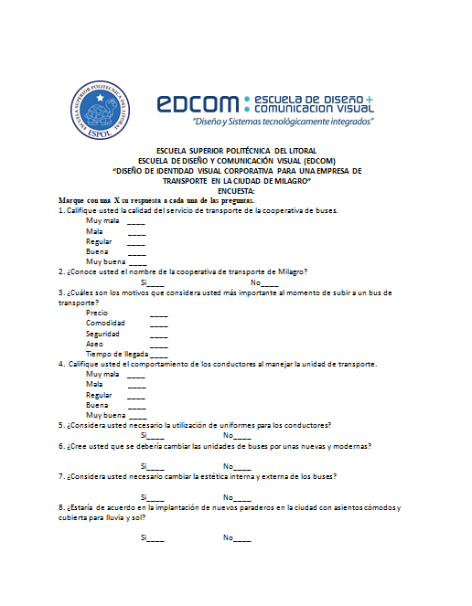

Figura 2 – 1: Diseño de encuesta.

* 1. PRESENTACIÓN DEL RESULTADO
     1. INTERPRETACIÓN DE RESULTADOS

Se realizaron un total de 100 encuestas a la población del cantón Milagro, en puntos de concentración masiva de pasajeros que abordan los buses de la cooperativa investigada.

Los sitios más remarcables son los paraderos más frecuentados en la zona centro comprendida entre el parque (Central) y la intersección de Eloy Alfaro y García Moreno, además de paraderos cercanos a los colegios y demás.

**Pregunta 1:**

**Califique usted la calidad del servicio de transporte de la cooperativa de buses.**

Del total de encuestados un 47% señalo que el servicio es recibido era “regular”, el 53% restante tienen un criterio dividido entre mala, muy mala, buena y muy buena, cabe recalcar que del 53% antes nombrado la calificación de buena obtuvo el 23% y la de muy mala solo el 6%.

Figura 2 – 2: Gráfico estadístico | calidad del servicio.

**Pregunta 2:**

**¿Conoce usted el nombre de la cooperativa de transporte de Milagro?**

Un 72% del público indicó que desconocía el nombre de la compañía de transporte, mientras que solo el 28% señaló que su conocimiento se debía a que de una u otra forma tenían vínculos con la empresa.

Figura 2 – 3: Gráfico estadístico | conocimiento de marca.

**Pregunta 3:**

**¿Cuáles son los motivos que considera usted más importante al momento de subir a un bus de transporte?**

El mayor porcentaje consideró más importante la “Seguridad” con un 43%, el segundo más votado fue “Comodidad” con 23%, mientras “Precio”, “Tiempo de llegada” y “Aseo” solo tuvieron un interés por parte de los encuestados de 10%, 14% y 10% respectivamente.

Figura 2 – 4: Gráfico estadístico | motivos al subir a un bus.

**Pregunta 4:**

**Califique usted el comportamiento de los conductores al manejar la unidad de transporte.**

El “comportamiento de los conductores” posee similares resultados con la primer pregunta que trata acerca del servicio en general de la cooperativa, es decir, se obtuvo un 39% en “regular” siendo nuevamente la categoría más votada, seguida por “Buena” con 28%, “mala” quedo en 20% y “Muy buena” junto con “Muy mala” que fueron votadas con 7% y 6% respectivamente.

Figura 2 – 5: Gráfico estadístico | comportamiento de conductores.

**Pregunta 5:**

**¿Considera usted necesario la utilización de uniformes para los conductores?**

El 74% considera que los uniformes son necesarios para el servicio otorgado por la cooperativa y solo un 26% no creyeron conveniente o importante su implementación.

Figura 2 – 6: Gráfico estadístico | uniformes para conductores.

**Pregunta 6:**

**¿Cree usted que se debería cambiar las unidades de buses por unas nuevas y modernas?**

81% de los participantes piensan que el cambio de unidades de transporte es imperativo para mejorar el servicio, y solo el 19% dijo conformarse con los vehículos actuales.

Figura 2 – 7: Gráfico estadístico | renovación de unidades.

**Pregunta 7:**

**¿Considera usted necesario cambiar la estética interna y externa de los buses?**

76% considera una necesidad la remodelación interna y externa del diseño de los buses que transitan en la urbe, solo el 24% dijo no estar interesado en este tema.

Figura 2 – 8: Gráfico estadístico | mejorar estítica del bus.

**Pregunta 8:**

**¿Estaría de acuerdo en la implantación de nuevos paraderos en la ciudad con asientos cómodos y cubierta para lluvia y sol?**

El 95% de los encuestados sienten que una de las grandes falencias es la falta de paraderos adecuados para hacer más llevadero su tiempo de espera entre bus y bus. Mientras un mínimo de 5% señalo que no les parecida una limitante la carencia de los mismos.

Figura 2 – 9: Gráfico estadístico | implementación de paraderos.

* 1. CONCLUSIONES DE LA INVESTIGACIÓN

Se han realizado un total de 100 encuestas a la población comprendida en el PEA (Población Económicamente Activa) asentada dentro de los límites de la ciudad de Milagro, recabando los siguientes resultados acerca del servicio ofrecido por la cooperativa de buses y transporte de la misma urbe:

* Se obtuvo un marcado desconocimiento del nombre de la empresa de buses, en concreto un 72% de personas encuestadas no tenían ningún tipo de conocimiento sobre si el nombre existía, del 28% restantes algunos admitieron tener relación con la empresa en algún cargo y por esto su familiaridad con la marca.
* En los siguientes datos encontramos la marcada inclinación de las personas a renovar o mejorar la forma en que este sistema de transporte aporta con la imagen de Milagro.
* Se encontró que un 74% del público está de acuerdo con la implementación de uniformes para quienes conducen las unidades, dado que aportaría no solo con la manera en que las personas ven a la cooperativa, sino también a la estética visual en la urbe.
* El desconocimiento acerca del estado actual de los buses debido a la falta de mantenimiento en la parte estética visual se nota claramente, debido a que un 81% considera que los vehículos deben ser reemplazados, cuando casi un 90% de ellos tiene menos de 6 años de haber sido renovados.
* De los valores se infiere igual que en el caso de la conclusión anterior, que un rediseño tanto interno como externo es necesario, dado que el 76% de la muestra lo indico como una inversión necesaria, a esto se añade que un 33% de la muestra total (23% comodidad y 10% aseo) consideran la estética y el confort como factor indispensable, solo eclipsado por el 43% que comprende a Seguridad.
* Finalmente un 81% manifiestan que los paraderos implementados de forma adecuada a través de la ciudad los influenciarían a optar por el servicio de transporte de buses sobre el resto de medios disponibles.



**CAPÍTULO 3**

**PLAN DE DESARROLLO**

1. PLAN DE DESARROLLO
   1. ANTECEDENTES

Es esencial para cualquier un diseño de identidad conocer al público objetivo, sus creencias, comportamientos, opiniones, para poder realizar un correcto desarrollo de la identidad visual. Para esto, la correcta investigación con percepciones ayudará a determinar los problemas y trazar objetivos a fin de cumplirlos.

Se determinó algunos objetivos para establecer la investigación en la cual era necesario identificar las percepciones de los usuarios acerca de la transportación de buses, también las percepciones estéticas de los usuarios, sus preferencias de transporte y la cultura corporativa percibida por los usuarios.

Se realizaron un total de 100 encuestas en la ciudad de Milagro, en puntos estratégicos con fuerte tráfico, en especial donde existe mayor abordaje de personas a los buses. Se pudo constatar que casi el 50% consideraban un servicio de transportación casi por la media de forma regular por lo tanto nos da el preámbulo para percibir que el servicio no está satisfaciendo completamente las necesidades de los usuarios.

De partida para la creación de una identidad corporativa es la marca y antes de eso el naming (nombre) y dada la investigación sobre la recordación del nombre de la cooperativa o algún nombre que identifique dio como resultado que alrededor de 72 % desconocía como se llamaba y fue determinante y decisivo para crear el naming de la marca.

Un factor importante y clave que el servicio de transporte presta es la seguridad, comodidad, precio que son las más apreciables, en la cual la investigación nos dio a conocer que el primer factor que los usuarios aprecian o desean que mejorara es la seguridad, ofreciendo estos datos a la cooperativa podrá realizar sistemas de control para cumplir a cabalidad las normas de seguridad.

En la parte gráfica y objetual como el diseño interior y exterior de los buses, así como los paraderos hay una inexistencia de coherencia identitaria que debería tener toda empresa para establecer bases fuertes y coherentes de diseño visual y es preciso los datos que se obtuvieron donde aproximadamente el 80% está de acuerdo mejor la estética del bus y el 95 % a favor de colocar paradas de buses.

* 1. FODA

La matriz FODA se constituye en una herramienta analítica que permite identificar y estudiar las fortalezas y debilidades del producto o servicio (factores endógenos) así como las eventuales oportunidades y amenazas (factores exógenos) que se pudiesen presentar en el entorno dentro del cual se va a comercializar el producto o servicio.

**Fortalezas**

* Cuenta con unidades de transporte nuevas y modernas, listas para ofrecer un servicio eficiente a la ciudadanía.
* Posee un número de buses necesarios para cubrir las rutas dentro de la ciudad de Milagro en intervalos regulares de tiempo entre los bus, que es lo necesario para el público.
* La empresa tiene una solidez económica firme que permite mantener las operaciones necesarias para su funcionamiento.
* Cuenta con el recurso humano capaz de cumplir con las demandas de los usuarios, como atención al cliente, además de un nuevo recurso a través del Facebook que permita tener retroalimentación con quienes se transportan en las unidades.
* Se cuenta con un local propio en donde se pueden realizar las actividades ininterrumpidamente durante un día normal de trabajo, además de contar con todos los servicios básicos.

**Debilidades**

* El nombre es difícil de recordar y es mayormente desconocido por el público objetivo, afectando a la recordación y por ende posicionamiento de la cooperativa.
* En la actualidad la cooperativa mantiene una incoherente identidad visual para lo cual se realizará un cambio de identidad, donde lo usuarios se sientan atraídos por ella.
* La situación laboral de sus empleados no está afianzada, lo cual podría acarrear inconvenientes como por ejemplo en el desempeño de actividades.
* El parque automotor necesita mejoras para mantenerse al día con las demandas de las unidades de transporte.
* Además la cooperativa posee una inexistencia de cultura por aparte de los conductores, esto es muy mal visto por parte de los usuarios ya que no obtienen un servicio de calidad.

**Amenazas**

* Ciertos usuarios mantienen una mala percepción del servicio, ya que anteriormente no existía una identidad, es por esto que se busca que las personas se sientan identificadas con el servicio que ofrece la cooperativa.
* La falta de seguridad afecta el transporte en la ciudad, dificultando el libre desenvolvimiento de sus ocupaciones.
* Los otros medios de transporte disponibles están ganando la simpatía del target y cortando el desarrollo de la empresa.
* Un nuevo medio de transporte de pasajeros informal, más específicamente las motos regulares, están ganando terreno y producen un impacto en las ganancias de la cooperativa.

**Oportunidades**

* La nueva imagen de la cooperativa y la implementación de paraderos adecuados podrían dar cabida a un nuevo modelo de negocio.
* Se podrá dar un servicio de calidad con la llegada de CLARO y sus nuevos y modernos servicios de GPS incorporado a los buses, esto dará a los usuarios mayor comodidad y seguridad.
* El control estricto en las leyes de tránsito, pueden ir gradualmente eliminando la competencia informal, que es una de las crecientes amenazas para la cooperativa.
* Los costos de transporte para los buses de pasajeros son más accesibles para los usuarios que el de los taxis.
* Al ser la única cooperativa que presta su servicio en la ciudad de Milagro, posee una competencia limitada.

* 1. DESARROLLO DE LA MARCA
     1. DEFINICIÓN DE MARCA

Es un signo o sistema de signos con los que se marcan, diferencian o identifican una empresa, producto o servicio de sus competidores.

La marca es objetivamente un signo sensible, al mismo tiempo signo verbal y signo visual. En una primera aproximación, una marca es, pues, una moneda de dos caras.

Es un signo verbal (el nombre) porque las marcas deben circular con la gente y entre ella. Lo que no se puede nombrar no existe.

Por eso la marca es, ante todo y en su génesis, un signo lingüístico, y debe ser necesariamente así para que todos podamos designarla, verbalizarla, escribirla e interiorizarla.

Este signo lingüístico toma forma y se transforma en signo visual (el logo, el símbolo, el color) porque la palabra, el nombres, es decir, el signo sonoro, es volátil e inmaterial. Y la marca necesita estabilizarse, fijarse en el espacio visible y no solo audible y mostrarse constantemente sobre soportes diversos. La memoria visual es más fuerte que la memoria auditiva. Por eso el nombre necesita ser visto.

* + 1. NAMING

Es una disciplina de creación de marcas verbales, nomenclaturas y otros sistemas nominales.

Tras una investigación y antecedentes de la ciudad de Milagro, se logró saber cuál era su historia y su nombre.

El nombre de Milagro se origina en el año de 1784 cuando llegó a la parcialidad Los Chirijos un oidor de la real audiencia de Quito llamado Miguel de Salcedo, durante su estadía su esposa María enfermó de paludismo agudo, agravándose su estado debido a las continuas fiebres que soportaba. A fin de solicitar salud para la enferma se organizó una novena en honor de San Francisco de Asís, coincidiendo que en uno de estos días, también un indio Chirijo, vecino del español le entregó a Miguel de Salcedo un puñado de raíces, compuesto por quina y trozos de bejuco llamado Zaragoza y le dio un cocimiento de aquellas hierbas a la enferma, las que le devolvieron la salud luego de 10 días.  El español con agradecimiento a San Francisco de Asís autor del milagro, pidió al Gobernador de Guayaquil, que se fundará una villa con el nombre de San Francisco de Milagro, quedando así con este nombre en la historia y geografía del país.

Luego de analizar esta historia y recolectar nombres identitarios de la ciudad, se llegó a la conclusión de escoger un nombre fácil de pronunciar, recordar y escribir lo cual se escogió el nombre Asís.

Asís es una ciudad de Italia de donde proviene San Francisco quien fundó la orden franciscana sirviendo a los pobres después de haber abandonado todos sus bienes materiales de su padre que era un rico mercader.

* + 1. LOGO

Antes de trabajar y darle una identidad visual se tiene que entender claramente su definición.

Un logotipo es el conjunto de letras que se van a utilizar en la construcción de una marca. El soporte gráfico es el símbolo, imagen o cualquier elemento representativo en base a formas básicas o complejas. El soporte gráfico es un icono (símbolo o signo).

Si llegan a existir en una marca la unión de un iconotipo y un logotipo significa que se está hablando entonces de un isotipo.

El objetivo del logotipo es que represente una identidad de la ciudad basada en su historia y que se rescata a través de la gráfica para comunicar a los ciudadanos la renovada y segura cooperativa de transporte.

El logotipo está representado de tal forma que denote las percepciones que el ciudadano ha demostrado comunicar a través de la investigación por encuesta donde los resultados mostraban en primer instancia la seguridad seguido del precio y a su vez comodidad. A partir de estos parámetros el logo ha sido diseñado con líneas rectas y curvas, con una tipografía condensada.

Estas líneas tienen un significado conceptual, es decir, la recta denota seguridad, confianza y la curva denota versatilidad, creatividad, movimiento y siguiendo el diseño tipográfico con legibilidad se ha llegado a la concepción del diseño de marca.

* + 1. GRAFIMETRÍA

La grafimetría o trama modular consiste en colocar una teniendo como objetivo cerciorarse que las medidas y proporciones de los trazos, gráficos y textos sean exactos al ser aplicados en cualquier medio ya sea impreso o audiovisual. Cada módulo está planteado por una “x” que identificará la medida de la marca para su correcto uso.

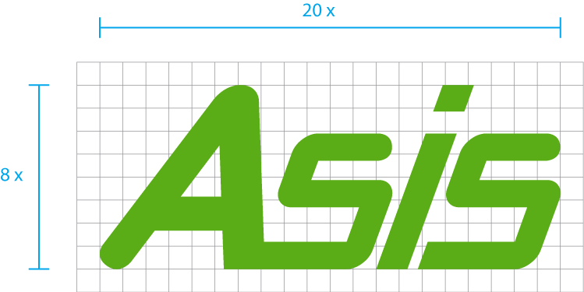

Figura 3 – 1: Grafimetría del logotipo.

* + 1. ÁREA DE RESERVA DEL LOGOTIPO

El área de reserva es el espacio que encierra al logotipo de la marca, y que protegerá la imagen de cualquier distracción visual. Este espacio no puede ser invadido por ningún elemento. El área prevista para el espacio de reserva será proporcional al módulo “x” planteado anteriormente en la trama modular o grafimetría.

Las líneas del borde son todos los excesos que tiene la marca. Siempre debe de tener estas áreas para ser utilizado en una pieza de diseño de manera correcta, sin variaciones o cortes abruptos que irrumpan la concepción original de la marca.

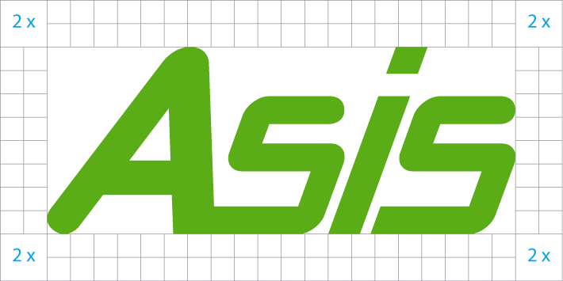

Figura 3 – 2: Área de reserva del logotipo.

* + 1. REDUCCIÓN MÁXIMA DE TAMAÑO DEL LOGOTIPO

La reducción del logotipo está limitada para no desvirtuar sus características de identificación. Sus proporciones no deben ser menores de 1.1 cm de ancho por 0.5 cm de alto.

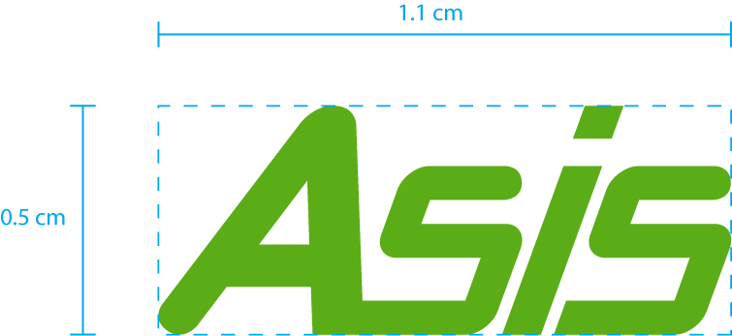

Figura 3 – 3: Tamaño mínimo del logotipo.

* + 1. TIPOGRAFÍA

La tipografía es la organización de [letras](http://es.wikipedia.org/wiki/Letra), [números](http://es.wikipedia.org/wiki/N%C3%BAmero) y [símbolos](http://es.wikipedia.org/wiki/S%C3%ADmbolo) de un texto tales como su diseño, su forma, su tamaño y las relaciones visuales que se establecen entre ellos.

Es importante para poder consolidar la identidad visual que la tipografía seleccionada esté acorde con la función comunicacional que se busca en este proyecto. Debe ser legible, de manera que facilite el entendimiento del mensaje expuesto en soporte.

Considerando los parámetros propuestos para el desarrollo de este proyecto se seleccionó la tipografía Times New Roman Regular, Italic y Bold para el uso en la papelería:

TIMES NEW ROMAN REGULAR

ABCDEFGHIKJLMNÑOPQRSTUVWXYZ

abcdefghikjlmnñopqrstuvwxyz

0123456789 (•~!@#$%^&*-+[]{};:"<>?)

TIMES NEW ROMAN ITALIC

*ABCDEFGHIKJLMNÑOPQRSTUVWXYZ*

*abcdefghikjlmnñopqrstuvwxyz*

*0123456789 (•~!@#$%^&*-+[]{};:"<>?)*

TIMES NEW ROMAN BOLD

**ABCDEFGHIKJLMNÑOPQRSTUVWXYZ**

**abcdefghikjlmnñopqrstuvwxyz**

**0123456789 (•~!@#$%^&*-+[]{};:"<>?)**

* + 1. COLORES CORPORATIVOS

Una parte esencial de toda identidad visual está definida por sus colores corporativos. Se trata de los códigos cromáticos que han de ser asociados automáticamente a la imagen de la cooperativa. Por ello es fundamental que se reproduzcan con fidelidad, evitando variaciones que puedan contribuir a la confusión y dispersión de la identidad.

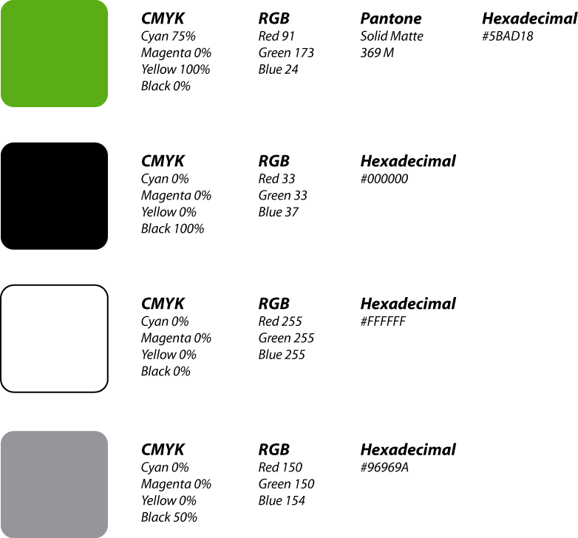

Figura 3 – 4: Colores de la identidad visual.

* + 1. VARIACIONES PERMITIDAS DEL LOGOTIPO

A continuación se presentan las diferentes variaciones que se le pueden dar al logotipo.



Figura 3 – 5: Logotipo original.



Figura 3 – 6: Logotipo en negro.



Figura 3 – 7: Logotipo en gris 50%.



Figura 3 – 8: Logotipo con fondo verde.

Figura 3 – 9: Logotipo con fondo negro.

Figura 3 – 10: Logotipo con fondo gris 50%.



Figura 3 – 11: Logotipo con fondo azul.



Figura 3 - 12: Logotipo con fondo rosado.

* + 1. MANEJO INCORRECTO DEL LOGOTIPO

A continuación se muestran variaciones no permitidas, para el manejo de la identidad corporativa. No se podrá utilizar colores diferentes a los seleccionados para el manejo de la campaña. Dependiendo del fondo utilizado estos podrán alternarse entre sí.

**

Figura 3 – 13: Manejo incorrecto del Logotipo 1.



Figura 3 – 14: Manejo incorrecto del Logotipo 2.



Figura 3 – 15: Manejo incorrecto del Logotipo 3.





Figura 3 - 16: Manejo incorrecto del Logotipo 4.

Figura 3 – 17: Manejo incorrecto del Logotipo 5.

Deberán respetarse fielmente las proporciones con las que fue creada la marca. Las distorsiones del logotipo en sentido horizontal o vertical están totalmente prohibidas.



Figura 3 - 18: Manejo incorrecto del Logotipo 6.

* + 1. PAPELERÍA

El objetivo de presentar la papelería es el de unificar la identificación de cualquier espacio referente a todas las direcciones, departamentos y secciones, dentro de la empresa, así como criterios estéticos, funcionales y coherentes con la identidad de la cooperativa.

* + - 1. HOJA CARTA

El diseño de la hoja carta se ha estudiado de manera que la información general de la cooperativa quede unificada independientemente de su fuente de origen.

La configuración de la página empieza con un margen superior de 1 cm, el izquierdo de 2,5 cm, el derecho de 1,5 cm y el inferior de 1,4 cm.

El logotipo se ha situado a la izquierda superior para darle el primer nivel en cuanto a la distribución de las jerarquías, siendo éste el elemento más importante de la composición. Sus márgenes están calculados para darle el área de reserva que necesita. Su tamaño no debe ser menor de 2,04 cm de alto por 3,97 cm de ancho, y siempre respetando las proporciones y su construcción gráfica. Un espacio de 2,83 cm separa la fecha del logotipo. Está alineada a la izquierda, en fuente Times New Roman regular, tipo título de 12pts. Seguidamente a 1,15 cm, el área de redacción, donde va a ir escrito el contenido de la carta en alineación justificada, Times New Roman regular de 12pts. Se utilizarán minúsculas y mayúsculas, de necesitar resaltar algún texto, se puede utilizar las otras características de la fuente que son: negrita, cursiva y negrita cursiva.

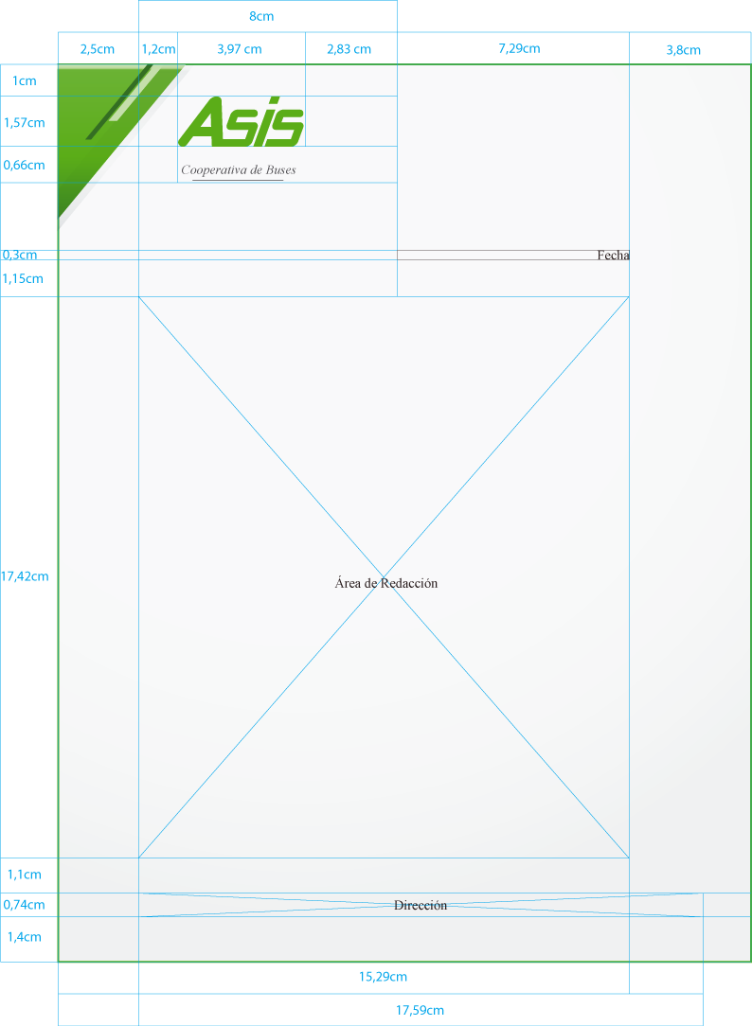

Figura 3 – 19: Diagramación de hoja membretada.

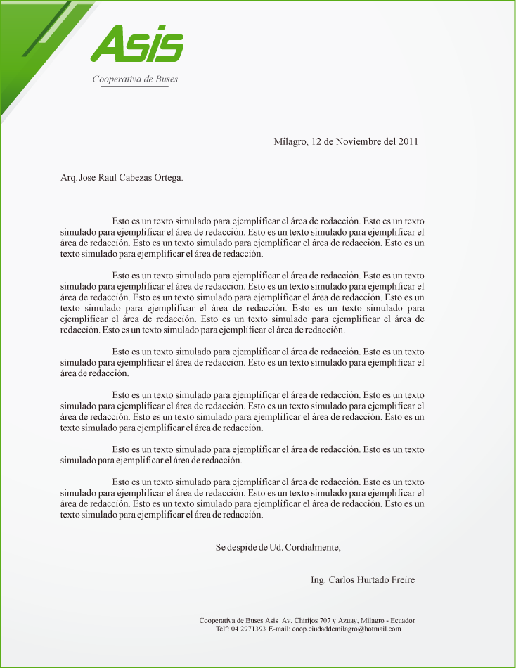

Figura 3 – 20: Diseño de hoja membretada.

* + - 1. SOBRE

El estudio del sobre fue realizado en base al ya existente y que es actualmente es usado por la cooperativa, tomando en cuenta un mismo criterio en la distribución del espacio y la ubicación de la información proporcional al tamaño del sobre 22 cm x 11cm (sobre americano).

De esta manera el mismo diseño se podría aplicar en diferentes tamaños respetando: logotipo, área de reserva y tipografía.

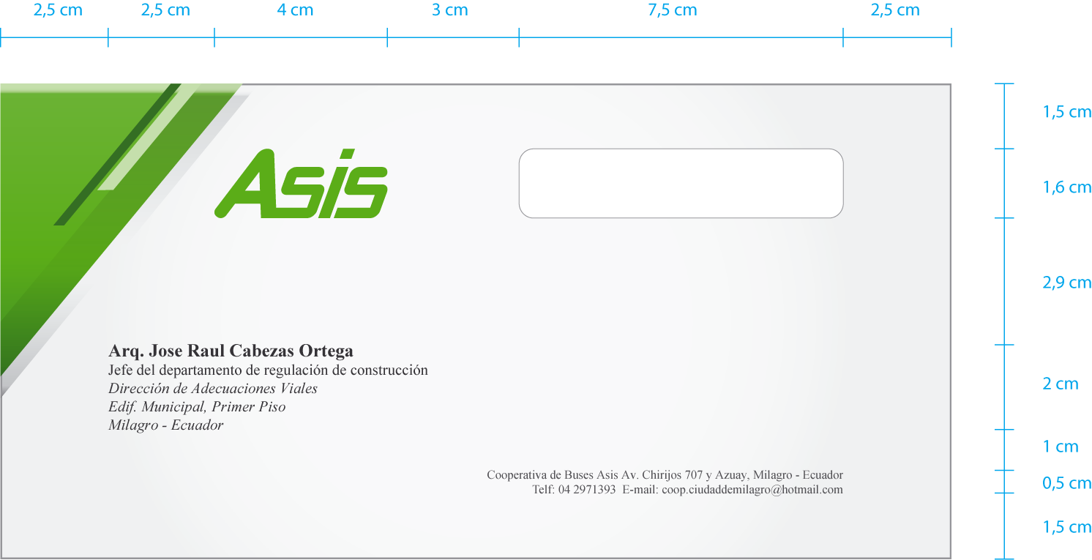

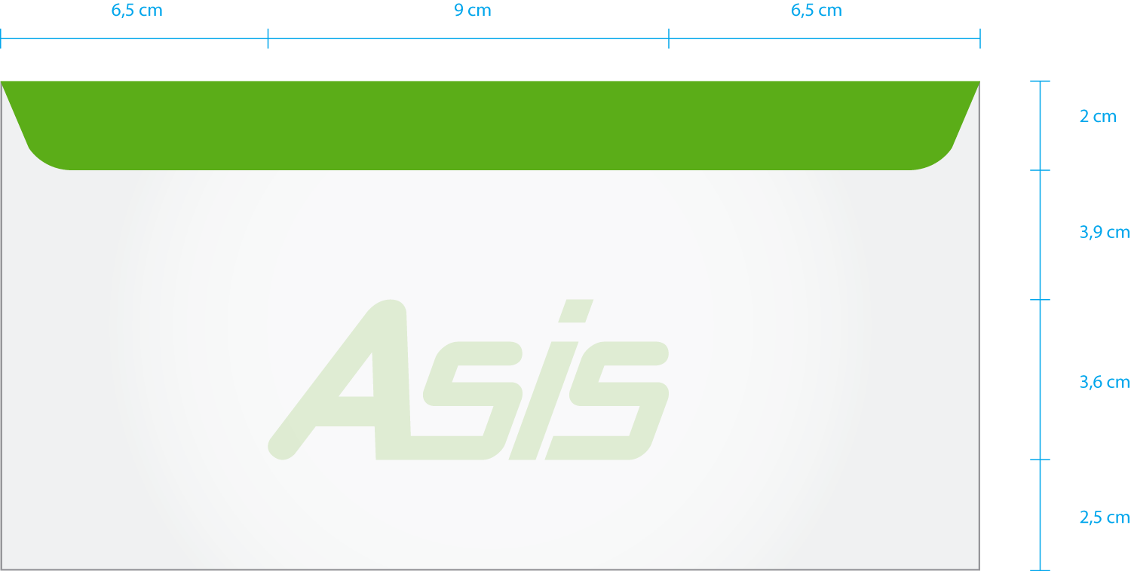

Figura 3 - 21: Diagramación de sobre americano.

Figura 3 – 22: Diseño de sobre americano.

* + - 1. TARJETA DE PRESENTACIÓN

La tarjeta de presentación debe ser impresa en una cartulina blanca mate, no menor de 180gr. De 9 cm x 5 cm. Se recomienda elaborar las tarjetas en fuente “Times New Roman” para establecer una continuidad con la línea gráfica del resto de piezas de papelería.

La tarjeta individual posee el logotipo centrado. Su tamaño es de 0.8 cm de alto por 2 cm de ancho.

En alineación centrada y con 0,6 cm de separación con respecto al logotipo, sigue el nombre de la persona en mayúsculas, negrita y de 9 pts. A continuación el nombre de la persona estará con una fuente regular tipo título de 9 pts.

A una separación de 0,6 cm se encuentra el bloque de texto de la dirección, que como se explicó en la hoja carta y sobre, debe ir en dos líneas, la primera es para la dirección física y la segunda para la dirección electrónica en fuente regular tipo título de 6 pts.

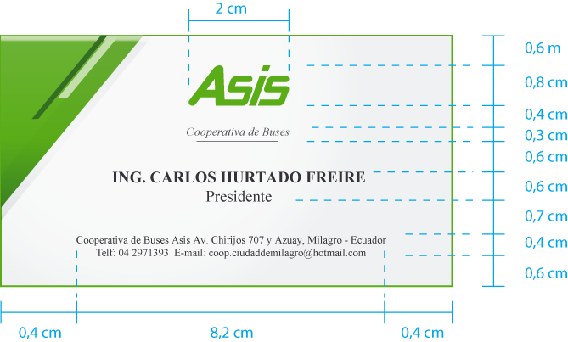

Figura 3 – 23: Diseño de tarjeta de presentación.

* + 1. DISEÑO OBJETUAL

El principal tangible como objeto e intangible como servicio de la cooperativa es el bus. La marca nace con el producto o servicio y a partir de esta premisa es indiscutible diseñar gráficamente el bus con funciones como la estética, asociativa, significativa en coherencia con la identidad de empresa.

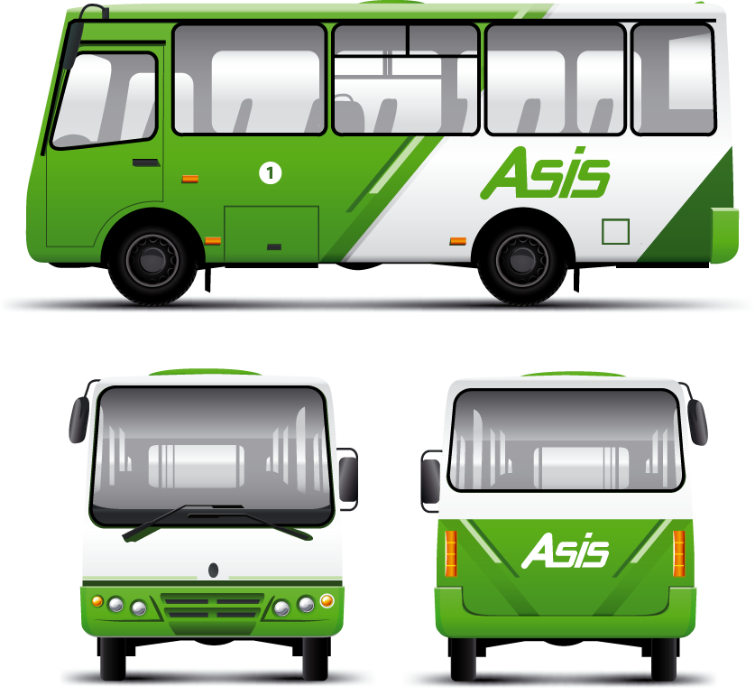

Figura 3 – 24: Diseño objetual del bus.

* + 1. PARADEROS

Los paraderos tienen el objetivo de permitir a los usuarios descansar mientras esperan el arribo de las unidades de transporte, además de ofrecer espacios publicitarios para que sean visualizados por los mismos usuarios y demás transeúntes.

Los paraderos poseen las siguientes dimensiones, comenzando por los laterales con 2.40 m y su parte superior con 3.50 m, el exceso en la cubierta del techo dependerá del fabricante, aunque se recomiendan 0.40m como mínimo. Las paredes deberán estar compuestas por un material transparente, pero se insiste en el acrílico por su durabilidad.

El logotipo de ASIS se encontrará en las paredes como se muestra en la imagen, que será impreso en vinil adhesivo y su disposición estará dada de tal manera que quienes se acercan al mismo podrán leerlo de forma natural, dado que al estar en el interior, exceptuando por el ubicado en la parte posterior, tendrá un sentido inverso, esto con el propósito de que quienes no reconocen la marca se acerquen y se familiaricen con la misma.

Adicional dentro del paradero estará ubicado un mapa con las rutas de los buses y se ha habilitado un espacio para colocar publicidad, como se aprecia en la *figura 3 - 25 y 3 -26*.

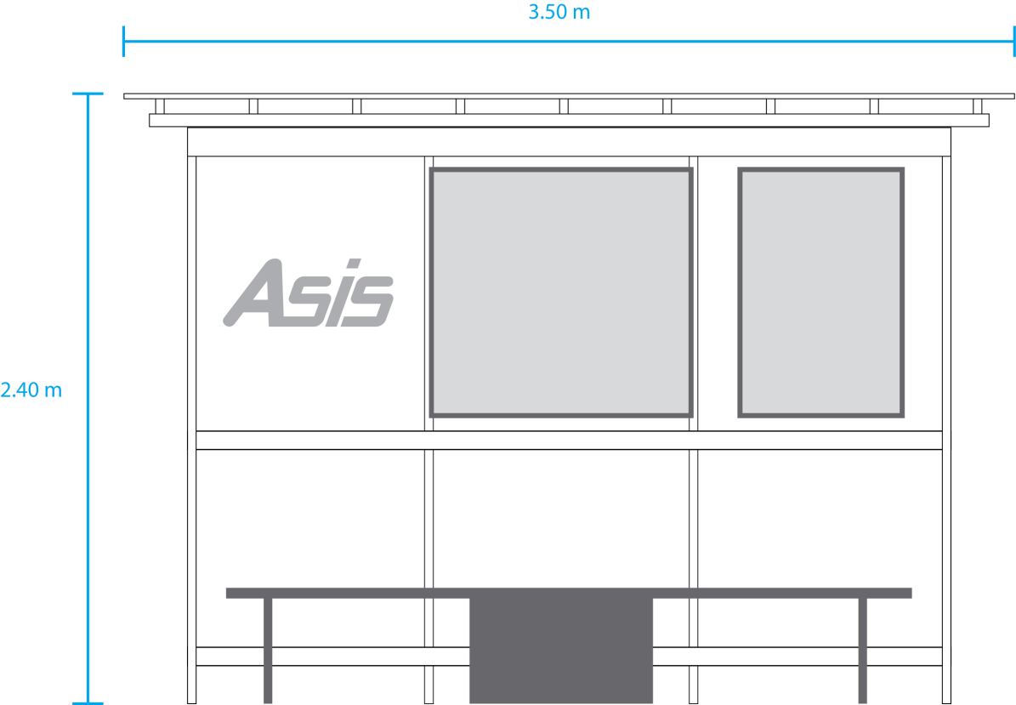

Figura 3 – 25: Paradero de buses.

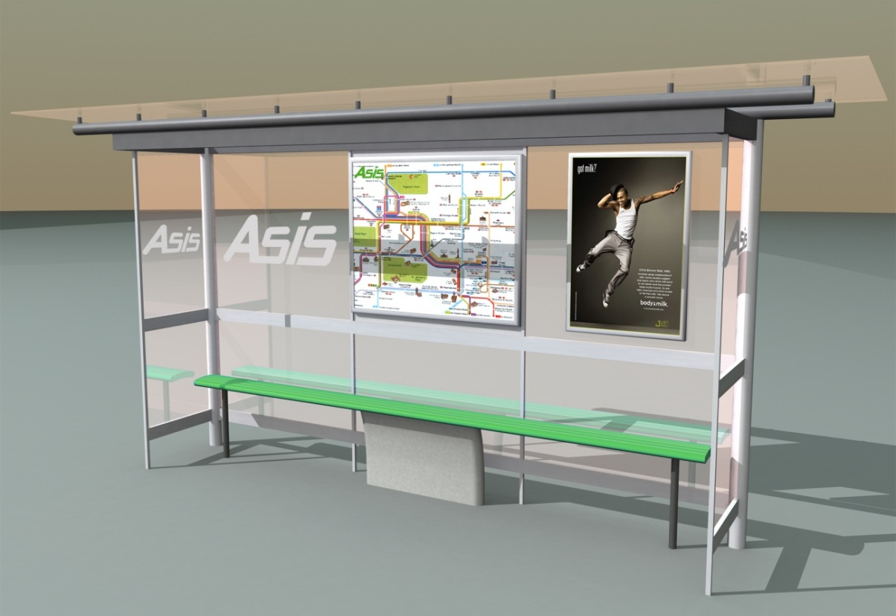

Figura 3 – 26: Paradero de buses (render).

* + 1. VESTIMENTA

La marca será colocada en las camisetas de los conductores para identificar el nombre de marca llevando asociar al público con la cooperativa.



Figura 3 – 27: Logotipo en camisetas.

* + 1. FAN PAGE FACEBOOK

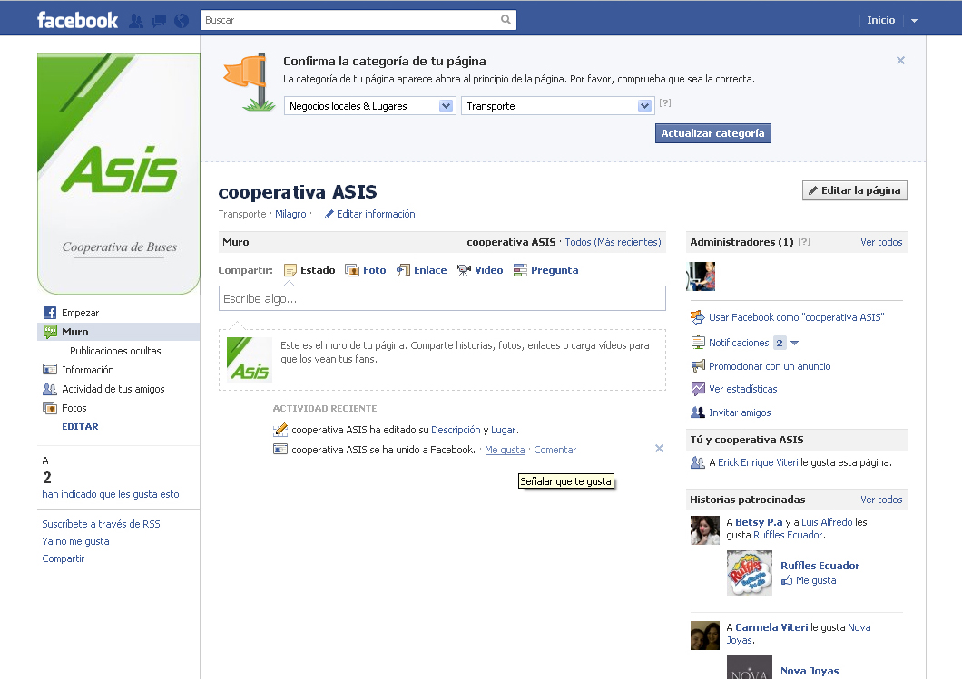Esta página será creada con el fin de gestionar las opiniones, sugerencias y denuncias y relacionarse con los usuarios a fin de mejorar el servicio día tras día, ya que los usuarios son también los portavoces en este medio donde la comunicación será bidireccional entre empresa y públicos.

Figura 3 – 28: Facebook page.

* 1. BALANCE DE EQUIPOS

La inversión en equipamiento son todas aquellas que permiten el desarrollo normal del diseño de identidad. Para este proyecto en particular se utilizarán los siguientes equipos y herramientas:

|  |  |  |  |
| --- | --- | --- | --- |
| **EQUIPO** | **COSTE UNIT.** | **CANTIDAD** | **COSTE TOTAL** |
| **DESKTOP PC**  **Sistema operativo:** Windows® 7 Home Premium Original de 64Bit en Español **Procesador:** Intel® Core™ i5-2320 processor (6MB Cache, 3.0GHz) **Memoria:** 6 GB SDRAM DDR3 a 1333 MHz **Disco duro:** SATA disco duro de 1000 GB (7200 rpm) **Tarjeta de video:** AMD Radeon™ HD 6450 1GB DDR3 **Unidad óptica:** 16X CD/DVD Lee y Graba (DVD+/-RW) con escritura de doble capa. **Fuente:** Corsarir TX650 v2 650W  **Tarjeta Madre:** Gigabyte GA-X58A-UD3R | $750.00 | 2 | $1,500.00 |
|  | | **TOTAL**  **GASTO EQUIPO** | **$1,500.00** |

Figura 3 – 1: Balance de equipos.

|  |  |  |
| --- | --- | --- |
| **EQUIPOS** | **ALQUILER POR HORA** | **ALQUILER POR PROYECTO** |
| **CÁMARA PANASONIC LUMIX** • 8 megapixeles • Zoom óptico 4x • Zoom digital 4x • Apertura de objetivo F3.1 - F6.5/Diagrama de Iris Multimedia • Longitud focal f=5-20.0 mm • Velocidad del disparador Aprox. 8-1/1600 seg • Intervalos entre disparos Aprox. 0.7 seg. • Formato de archivos Imagen fija: JPGE • Sensibilidad ISO I.ISO / 100 / 200 / 400 / 800 / 1600 • Relación de aspecto 4:3 / 2:3 / 16:9 • Monitor LC 2.7 | $15.00 | $180.00 |
| **TRIPODE** • 1.6 mts. de alto • Rótula B-2 • Peso 2 kg | $5.00 | $60.00 |
|  | **TOTAL** | **$240.00** |

Figura 3 – 2: Balance de equipos de alquiler.

* 1. BALANCE DE PERSONAL

Dentro de los distintos roles que van a ser desempeñados en la elaboración del manual de diseño de identidad corporativa, se detallan las siguientes características para cada integrante del proyecto.

|  |  |  |  |
| --- | --- | --- | --- |
| **CARGOS** | **SALARIO MENSUAL** | **OCUPANTES DEL CARGO** | **SALARIO MENSUAL** |
| DIRECTOR DE PROYECTO | $700.00 | 1 | $700.00 |
| DISEÑADOR | $500.00 | 2 | $1,000.00 |
|  |  | **TOTAL GASTOS DE SUELDOS Y SALARIOS** | **$1,700.00** |

Figura 3 – 3: Balance de personal.



**CAPÍTULO 4**

**PRESUPUESTO DEL PROYECTO**

1. **PRESUPUESTO DEL PROYECTO**
   1. PRESUPUESTO

Se evidencia con detalle todos los gastos en la implantación del desarrollo del diseño de identidad corporativa que se clasifican en dos grupos que son el total de gastos de inversión inicial, que sin este el proyecto no podría empezar en su desarrollo y adicional el total de gastos operativos que son aquellos que en transcurso del proyecto se implantan para su desarrollo.

|  |  |
| --- | --- |
| GASTOS DE EQUIPOS | $ 1,500.00 |
| **TOTAL GASTOS INV. INICIALES** | **$ 1,500.00** |
| GASTOS DE SUELDOS Y SALARIOS | $ 1,700.00 |
| GASTOS DE SERVICIOS BÁSICOS | $ 100.00 |
| GASTOS DE ALQUILER | $ 240.00 |
| **TOTAL GASTOS OPERATIVOS** | **$ 2,040.00** |
|  |  |
| **PRESUPUESTO DEL PROYECTO** | **$ 3,540.00** |

Figura 4 – 1: Tabla de presupuesto.

* 1. GASTOS DE EQUIPOS

El primer gasto para empezar el desarrollo de la identidad corporativa empieza por los equipos informáticos exclusivamente para el diseño, ya que esta es la primordial herramienta para iniciar la creación de la marca y posteriormente el diseño de identidad. Esto ha devenido para que en el desarrollo de la identidad se utilice únicamente un equipo informático que va a satisfacer la necesidad del proyecto.

|  |  |  |  |
| --- | --- | --- | --- |
| **EQUIPO** | **COSTE UNIT.** | **CANTIDAD** | **COSTE TOTAL** |
| PC | $750.00 | 2 | $1,500.00 |
|  |  | **TOTAL GASTO EQUIPOS** | **$1,500.00** |

Figura 4 – 2: Tabla gastos de equipos.

* 1. SERVICIOS BÁSICOS

El servicio de luz está intrínseco al utilizar un equipo informático para diseñar, por lo tanto el consumo promedio será correspondiente a las ocho horas por un mes (días laborables), adicionalmente el teléfono para la comunicación con el cliente, etc. y el internet que será necesario para la investigación, recursos y comunicación del equipo de trabajo.

|  |  |  |  |
| --- | --- | --- | --- |
| **SERVICIOS** | **TARIFAS MENSUALES** | **MESES** | **COSTE TOTAL** |
| LUZ | $30.00 | 1 | $30.00 |
| TELÉFONO | $20.00 | 1 | $20.00 |
| INTERNET | $50.00 | 1 | $50.00 |
|  |  | **TOTAL GASTOS SERVICIOS BÁSICOS** | **$100.00** |

Figura 4 – 3: Tabla servicios básicos.

* 1. SUELDOS Y SALARIOS

Para el desarrollo del proyecto se necesitan profesionales del diseño con conocimientos bastos para afrontar el diseño de identidad, para ello el grupo estará conformado por tres personas que serán un director y dos diseñadores.

|  |  |  |  |
| --- | --- | --- | --- |
| **CARGOS** | **SALARIO MENSUAL** | **OCUPANTES DEL CARGO** | **SALARIO MENSUAL** |
| DIRECTOR DE PROYECTO | $700.00 | 1 | $700.00 |
| DISEÑADOR | $500.00 | 2 | $1,000.00 |
|  |  | **TOTAL GASTOS DE SUELDOS Y SALARIOS** | **$1,700.00** |

Figura 4 – 4: Tabla sueldos y salarios.

* 1. GASTOS DE ALQUILER

Varios equipos se necesitarán para el desarrollo del diseño de identidad, específicamente equipos de fotografía para los buses, paradas, etc., entre ellos están una cámara y un trípode que serán utilizados unas 3 horas por 4 días.

|  |  |  |
| --- | --- | --- |
| **EQUIPOS** | **ALQUILER POR HORA** | **ALQUILER POR PROYECTO** |
| CÁMARA | $15.00 | $180.00 |
| TRÍPODE | $5.00 | $60.00 |
|  | **TOTAL** | **$240.00** |

Figura 4 – 5: Tabla gastos de alquiler.



**CONCLUSIONES Y  
RECOMENDACIONES**



CONCLUSIONES Y RECOMENDACIONES

LIMITACIONES DEL ESTUDIO

Uno de los mayores problemas surgió durante la realización de las encuestas, dado que el público se mostraba un poco renuente a completar las mismas, a causa de factores como falta de tiempo, desinterés, etc. Lo cual produjo unos días de retraso.

Conseguir la Información sobre la cooperativa tomó más de lo esperado, dado que la persona encargada de proporcionar los datos en cuestión, no se encontraba en la ciudad y tampoco se pudo contactarlo por medio de su correo electrónico.

Durante la fase del diseño del manual, hubo algunos desacuerdos en cuanto al arte final de varias piezas gráficas lo que nos llevó a finalizar el mismo día de la fecha límite de presentación.

CONCLUSIONES

De acuerdo con la investigación de mercado realizada por medio de encuestas al público objetivo, se nota una preferencia muy marcada por el área de la seguridad, ya que es el tema que en la actualidad más aqueja a los pasajeros de cualquier transporte público e inclusive del particular.

El confort probó ser el segundo factor de importancia en las preferencias de las personas, devolviendo un porcentaje de 23% que solo fue eclipsado por el 43% obtenido por la seguridad. No hay que olvidar que el servicio que cualquier empresa preste debe hacer sentir al target conforme y a gusto con lo que están consumiendo.

El desconocimiento acerca del estado actual de los buses debido a la falta de mantenimiento en la parte estética visual se nota claramente, debido a que un 81% considera que los vehículos deben ser reemplazados, cuando casi un 90% de ellos tiene menos de 6 años de haber sido renovados.

Se prefirió terminales PC con plataforma Windows dado que ofrecen un desempeño igual al de una Macintosh pero a una fracción del costo, además al tratarse de vectores la capacidad extra ofrecida por Apple no resulta viable.

No es recomendable la compra de una cámara fotográfica por motivo de que las tomas no se realizarán en un lapso mayor a 3 días, además la adquisición de más de un equipo representaría una perdida injustificada, puesto que las sesiones no requieren de capturas simultaneas desde distintos ángulos, ni se manejará una resolución mayor a la ofrecida por los 8 megapixeles de la cámara presupuestada.

El equipo de personas detalladas en el presupuesto es el número indicado para realizar el proyecto, dado que incluir a más cargos solo entorpecería la producción del mismo.

El consumo promedio por ocho horas en un mes (días laborables) de servicios básicos será el correspondiente al detallado en presupuesto y el internet será necesario para la investigación, recursos y comunicación del equipo de trabajo. Se debe recordar que la velocidad de conexión debe ser mayor a los 500 kbps, una velocidad menor ralentizará los esfuerzos en la culminación del proyecto.

Los salarios están estipulados de acuerdo a los estándares de las agencias actualmente, se debe tener en cuenta que los arte finalistas deben a parte del perfil indicado en el balance de personal, saber sintetizar y adaptar la comunicación gráfica, aunque esto es el trabajo del director de creativo, el contar con estas habilidades facilitaría el trabajo del equipo.

RECOMENDACIONES

El proyecto está planeado para crear posicionamiento en la mente del target, por esto no tiene un tiempo predefinido para su implementación, aunque se recomienda que una campaña masiva sea puesta en marcha para así poder obtener el impacto esperado.

Una gestión mediática adecuada se considera necesaria para la aplicación de la nueva imagen de la empresa, en especial debido a que la televisión local no tiene el impacto que se esperaría de un medio masivo.

Como medio principal la radio ofrece más beneficios, puesto que el público objetivo prefiere mayormente sus transmisiones en lugar a la televisión. Como principal medio de soporte la prensa es la opción más indicada, de los dos periódicos que prestan su servicio en la ciudad de milagro prensa "La Verdad" tiene una mayor aceptación.



**BIBLIOGRAFÍA**



BIBLIOGRAFÍA

[1] JOAN COSTA, *La Marca*, 2010 (Primera Edición).

[2] JOAN COSTA, *Imagen Corporativa del siglo XXI*, 2009 (cuarta Edición).

[3] JUSTO VILLAFAÑE GALLEGO, La gestión profesional de la imagen

Corporativa.

[4] JOAN COSTA, *La imagen de marca*, 2004 (Primera Edición).

[5] www.disenoylogos.blogspot.com

[6] www.migranteecuatoriano.gov.ec

[7] www.inec.gov.ec

[8] Ficha técnica sobre la cooperativa de transporte de la ciudad de Milagro

(Historia, antecedentes).



**ANEXOS**



**ANEXOS: Propuestas de logos**

Entre las primeras propuestas previas se contaba con la siguiente variación del logo, la cual tenía incluido elementos que suponían hacer referencia a la unidad de transporte, enfatizando en el caso de los que se encuentran en la parte derecha la seguridad. Mientras que aquellos que están en el lado izquierdo promovían más la agilidad en la movilización, además de la puntualidad.

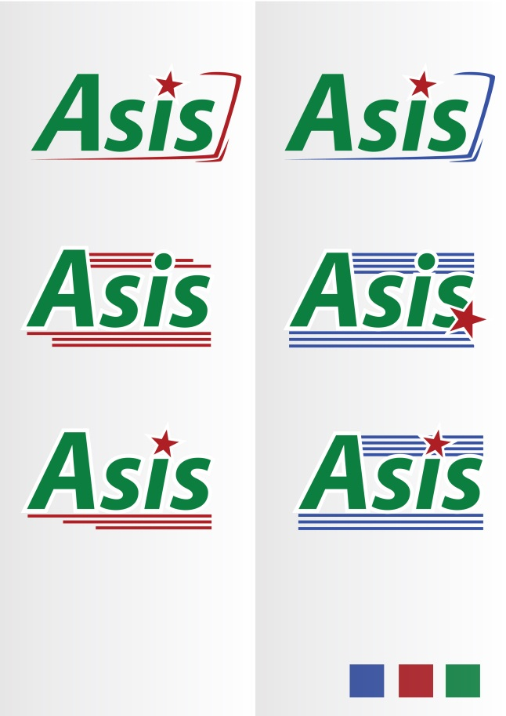

*Figura A - 1: Primera propuesta del logo.*

Después de pasar por una deliberación en cuanto a los aspectos que debía recalcar el logo, se decidió replantear las ideas y se optó por una segunda variación de logos, con lo cual se obtuvieron las siguientes piezas gráficas.

Se aprecia la inclusión de un icono entre las primeras opciones de esta gama, pero en esta ocasión se eliminó el uso de los elementos de color azul y se preservó el rojo solo dentro de las estrellas.

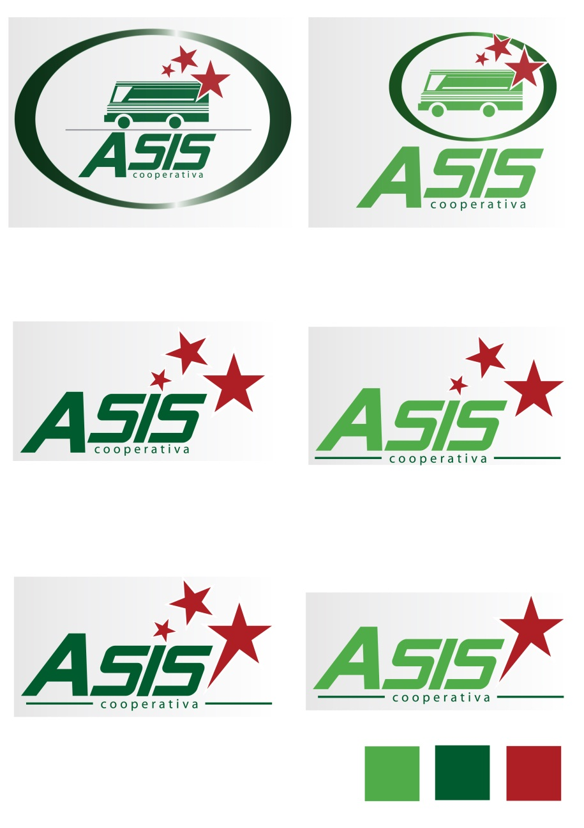

*Figura A - 2: Segunda propuesta del logo.*

Se llegó a una tercera propuesta de logos, los cuales se redujeron en cuanto a la cantidad de elementos, ya que el medio en que mayormente iba a estar la marca son los buses (objeto en movimiento) debería tener un mensaje claro y sintetizado de forma que pueda ser absorbido por la mente del público en un tiempo no mayor a los 3 o 5 segundos que en promedio una persona tiene para leer u observar un logo en este tipo de soportes móviles.

Se nota como se desprendió el logo de su icono previo para ayudar a la comprensión y retención en la mente del target, agilizando así la comunicación, en especial cuando el mismo sea incluido en algún tipo de publicidad como los afiches de las distintas campañas que la empresa ponga en marcha.

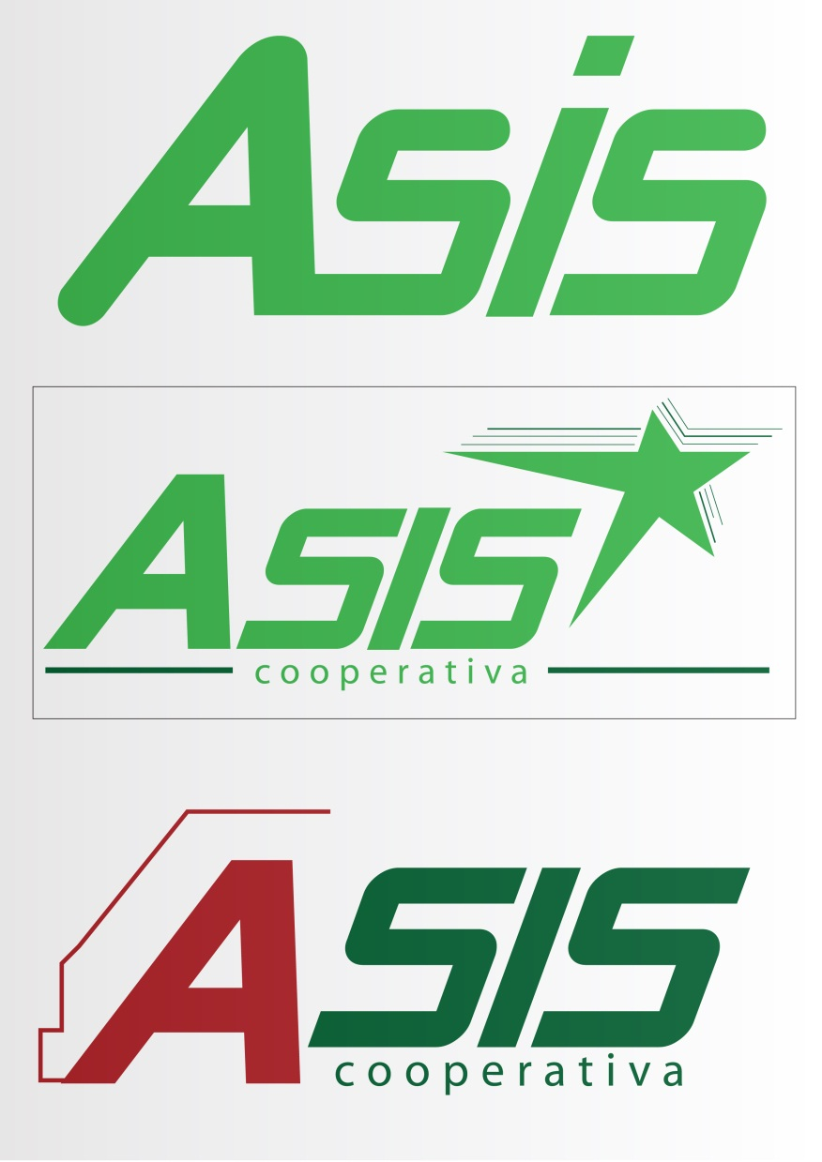

*Figura A - 3: Propuesta final del logo.*